在 mych.vn 上发布新产品的说明
Step 1) 创建帐户后的卖家登录页面
https://mych.vn/kenhnguoiban/admin/index.php?com=user&act=login
Step 2) 注意：在发布产品之前使用谷歌翻译将语言转换为越南语
注意：卖家在销售新产品之前使用“谷歌翻译”将语言转换为越南语
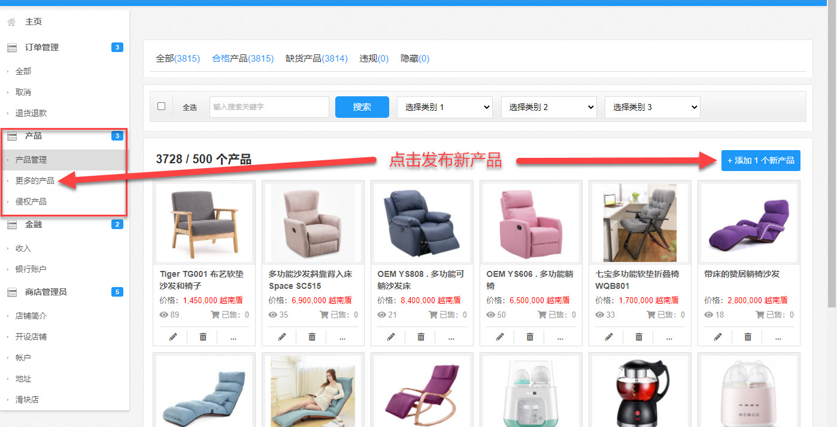
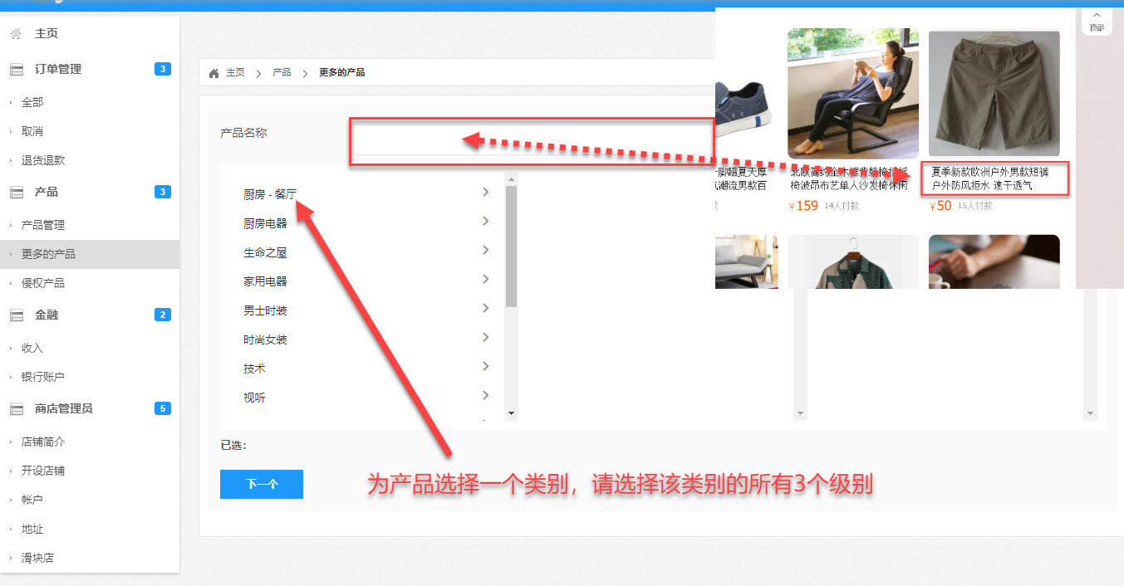
- 在框中输入产品名称

例如：岛国品质 工厂自制男装时尚纯色松紧腰棉麻中裤男士短裤
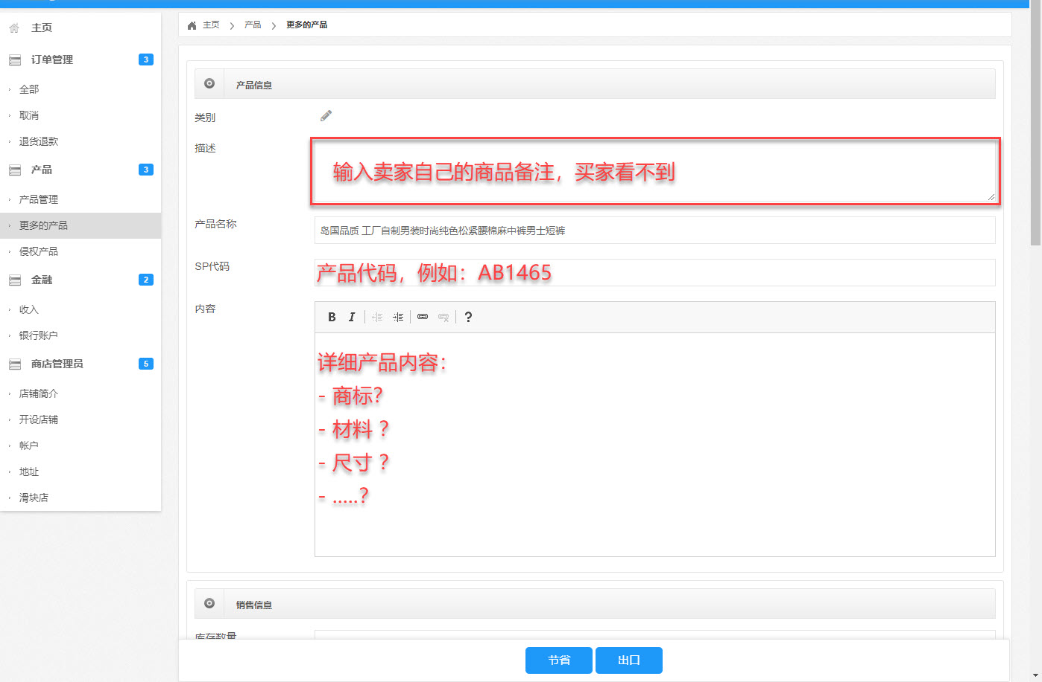
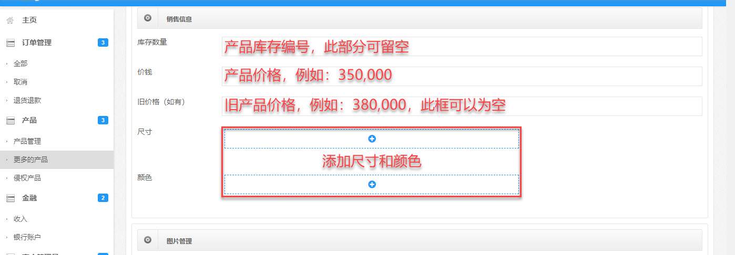
- 关于尺寸和颜色的更多说明
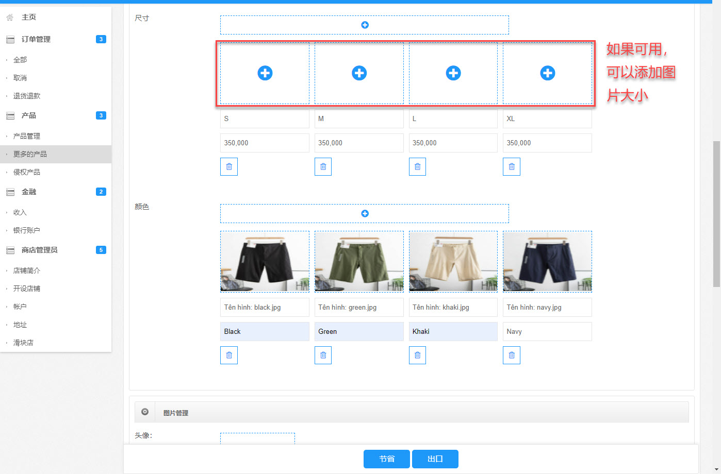
- 产品图片管理选项卡
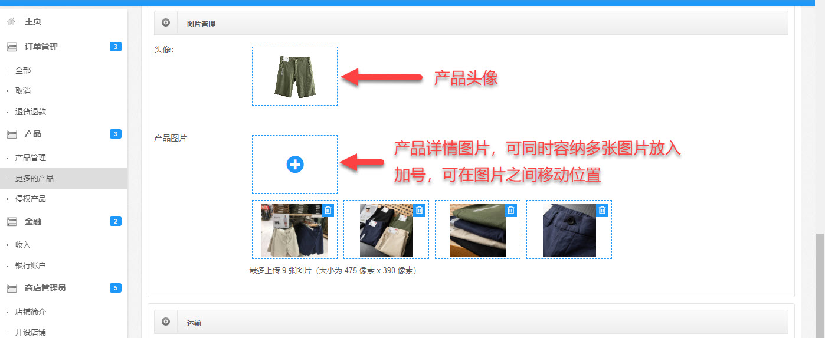
- 运输信息选项卡，更多信息，搜索引擎优化内容
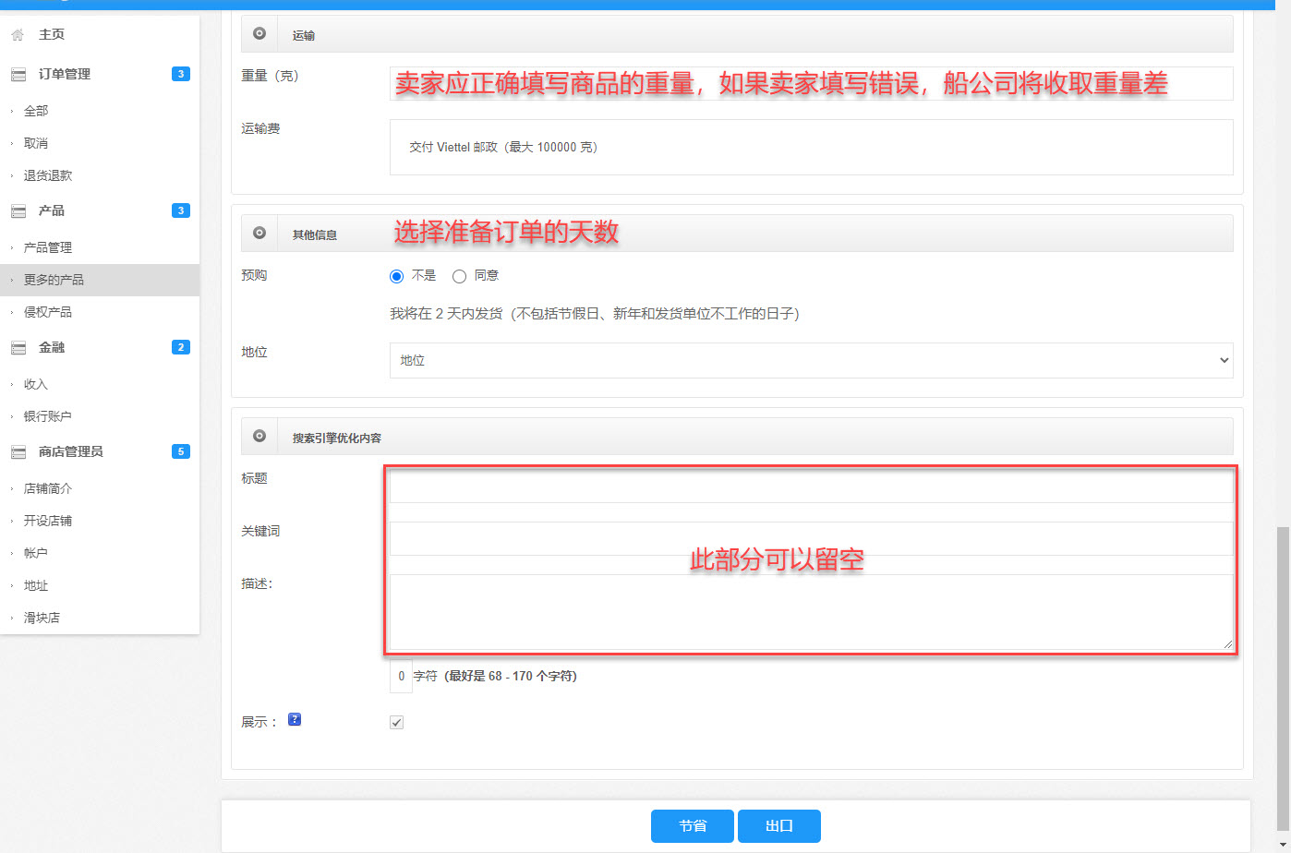
- 更多解释：选择准备订单的天数
- 对于海外卖家，包裹在大约（7到10天）从广州仓库运到越南仓库。 加上从卖家仓库到广州仓库的运输时间。
- 由于以上2个原因，卖家应按“同意”按钮填写平均信息（14天）
- 当包裹到达越南仓库时，我们会重新称重包裹以获得正确的重量，并计算该订单的国际运费。
- 国际运费在卖家的订单详情中报告。 卖家在“发布新品待售”时无需将此费用加到产品的销售价格中。 因为已经在《产品销售价格excel公式表》中计算过
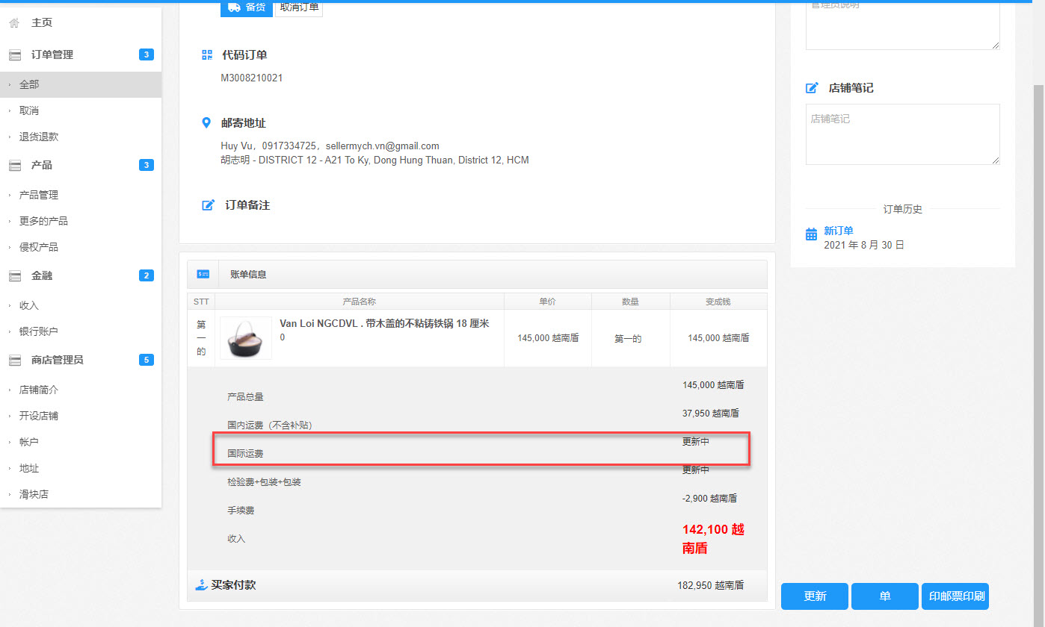

Thank you shop for watching

